|  |  |
| --- | --- |
| **PP-SISMOS-2022, Revisión 1** | |
| **Última actualización:** | **04/02/2022** |
| **Área responsable de elaboración y actualización:** | **Dirección General de Protección Civil**  **Dirección de Coordinación Municipal** |

Programa Preventivo:

Sismos 2022



Fuente: Servicio Sismológico Nacional | IGEF - UNAM, México

Reporte especial: Sismos del 7 de septiembre de 2021, Guerrero (M 7.1)

**Contenido**

**1. Introducción** 4

**2. Antecedentes** 4

**3. Objetivo** 6

**4. Marco Legal** 6

**5. Sistema Estatal de Protección Civil** 7

**5.1. Consejo Estatal de Protección Civil** 7

**5.2. Comité Estatal de Emergencias** 9

**6. Acciones del Programa Preventivo** 10

**6.1. Gestión Integral del Riesgo** 10

**6.1.1. Identificación de los riesgos y/o su proceso de formación** 11

**6.1.2. Previsión** 13

**6.1.3. Prevención** 13

**6.1.4. Mitigación** 13

**6.1.5. Preparación** 14

**6.1.6. Auxilio** 15

**6.1.7. Recuperación y reconstrucción** 15

**6.2. Continuidad de Operaciones del Sistema Estatal de Protección Civil** 15

**6.3. Políticas transversales** 16

**6.3.1. Igualdad de género** 16

**6.3.2. Grupos en situación de discriminación** 17

**7. Manejo de la emergencia** 20

**7.1. Alertamiento** 20

**7.2. Centro de operaciones de emergencia** 23

**7.3. Coordinación y manejo de la emergencia** 24

**7.4. Evaluación de daños y análisis de necesidades** 26

**7.5. Seguridad** 26

**7.6. Búsqueda, salvamento y rescate** 27

**7.7. Servicios estratégicos y equipamiento** 28

**7.8. Salud** 28

**7.9. Aprovisionamiento** 28

**7.10. Comunicación social de la emergencia** 29

**8. Vuelta a la normalidad y reconstrucción** 31

**9. Directorio de contacto de la Coordinación General de Protección Civil y Gestión Integral del Riesgo** 32

**1. Introducción**

El Estado de México se ubica en la meseta central del país, rodeando por el norte, el oriente y el poniente a la Ciudad de México y pertenece a dos grandes provincias fisiográficas, el Sistema Volcánico Transversal y la Cuenca del Río Balsas; se encuentra expuesto permanentemente a los impactos de fenómenos naturales como los sismos, es por ello que debemos establecer medidas basadas en la Gestión Integral de Riesgo con la participación de los tres niveles de gobierno, en función de la situación, así como con los sectores privado, social y la población en general para estar preparados y saber cómo responder ante la ocurrencia de un sismo en la entidad.

Por ello, la Coordinación General de Protección Civil y Gestión Integral del Riesgo del Estado de México, elabora el presente Programa Preventivo: Sismos 2022, con la finalidad de establecer acciones y medidas concretas de carácter preventivo, así como las acciones de respuesta del Sistema Estatal de Protección Civil ante una situación de emergencia o desastre, en beneficio de la población mexiquense.

Se basa en los lineamientos establecidos por el Sistema Nacional de Protección Civil y la Secretaría General de Gobierno, a través de la Coordinación General de Protección Civil y Gestión Integral del Riesgo, con información del Atlas Estatal de Riesgos y antecedentes de actividad sísmica que ha causado efectos en la entidad durante los últimos años.

**2. Antecedentes**

* El 19 de noviembre de 1912, ocurrió un sismo con magnitud aproximada de 6.9, localizado en el poblado de Acambay, Estado de México (19.93 latitud N, 99.83 longitud W), ocurrido a las 07:55 horas del centro de México, ha sido caracterizado como un sismo intraplaca, ubicado en la placa tectónica de Norteamérica y se considera como uno de los más importantes en la historia sismológica de México debido a los daños que ocasionó en la región, donde la escasa infraestructura y poblados quedaron casi o completamente destruidos (Fuente: Servicio Sismológico Nacional).
* El 19 de septiembre de 1985, se suscitó un sismo que dio inicio a las 07:17:47 horas del centro de México y alcanzó una magnitud de 8.1, el epicentro se localizó en el océano Pacífico, cerca de la desembocadura del río Balsas, en la costa del estado de Michoacán, y el hipocentro, a 15 kilómetros de profundidad bajo la corteza terrestre, las zonas de afectación del sismo fueron centro, sur y occidente de México, en particular a la Ciudad de México. Hasta el momento ha sido el más significativo y dañino en la historia contemporánea del país.
* El 19 de septiembre de 2017, se presentó un sismo con magnitud 7.1, afectando cerca de 7,565 viviendas e infraestructura educativa en los municipios de Ocuilán, Tianguistenco, Tenancingo, Zumpahuacán, Villa Guerrero, Ecatzingo, Atlautla, Tepetlixpa y Nezahualcóyotl.
* El 23 de junio de 2020, se registró un sismo de magnitud 7.5, localizado a 23 km al sureste de Crucecita, Oaxaca con latitud 15.57 y longitud -96.09, a una profundidad de 5 kilómetros ocurrido a las 10:29 horas tiempo del centro de México, el cual sacudió también a la Ciudad de México y área metropolitana.
* El 7 de septiembre de 2021, a las 20:47 horas del centro de México, el Servicio Sismológico Nacional reportó un sismo con magnitud 7.1, localizado a 11 km al suroeste de Acapulco, en el Estado de Guerrero (16.82 latitud N y 99.78 longitud W), a una profundidad es de 10 km. Fue percibido en los estados de Guerrero, Morelos, Puebla, Michoacán, Oaxaca, Querétaro, Guanajuato, Estado de México y Ciudad de México (Figura 1).



*Figura 1. Epicentro del sismo*

Fuente: SSN (2021): Servicio Sismológico Nacional, Instituto de Geofísica, Universidad Nacional Autónoma de México

<http://www.ssn.unam.mx/sismicidad/reportes-especiales/2021/SSNMX_rep_esp_20210907_Guerrero_M71.pdf>

**3. Objetivo**

Mitigar el impacto negativo de la ocurrencia de sismos que afecten directamente al Estado de México, a través de acciones enmarcadas en la gestión integral de riesgos para proteger a la población mexiquense, con la participación coordinada de las dependencias e instituciones que conforman el Sistema Estatal de Protección Civil.

**4. Marco Legal**

Legislación Federal:

* Constitución Política de los Estados Unidos Mexicanos
* Ley Federal para Prevenir la Discriminación
* Ley General de Protección Civil
* Ley General para la Igualdad entre Mujeres y Hombres
* Ley Orgánica de la Administración Pública Federal
* Reglamento de la Ley General de Protección Civil
* Norma Oficial Mexicana NOM-008-SEGOB-2015. Personas con discapacidad.- Acciones de prevención y condiciones de seguridad en materia de protección civil en situación de emergencia o desastre
* Manual de Organización y Operación del Sistema Nacional de Protección Civil.
* Lineamientos que deberán observar las dependencias y entidades de la Administración Pública Federal, así como las entidades federativas, en vinculación con el sector privado para establecer el Sistema de compras Remotas de Donativos, su administración, control y distribución para auxiliar a la población afectada en caso de emergencias o desastres de origen natural

Legislación Estatal:

* Constitución Política del Estado Libre y Soberano de México
* Ley de Acceso de las Mujeres a una Vida Libre de Violencia del Estado de México
* Ley de Igualdad de Trato y Oportunidades entre Mujeres y Hombres del Estado de México
* Ley Orgánica de la Administración Pública del Estado de México
* Ley Orgánica Municipal del Estado de México
* Ley para Prevenir, Combatir y Eliminar Actos de Discriminación en el Estado de México
* Código Administrativo del Estado de México
* Reglamento del Libro Sexto del Código Administrativo del Estado de México
* Plan de Desarrollo del Estado de México 2017-2023
* Reglamento Interior de la Secretaría General de Gobierno
* Manual General de Organización de la Secretaría General de Gobierno
* Acuerdo Mediante el cual se Expiden las Reglas de Operación del Fondo para la Atención de Desastres y Siniestros Ambientales o Antropogénicos

**5. Sistema Estatal de Protección Civil**

Los sistemas de protección civil se constituyen por el conjunto de órganos, instrumentos, métodos y procedimientos que establecen las dependencias, organismos y entidades del sector público estatal o municipal, según corresponda, con la participación de los sectores social y privado, para la ejecución coordinada de acciones de protección civil.

En este contexto, el Sistema Estatal de Protección Civil del Estado de México se integra de la siguiente manera (Figura 2):

1. El Gobernador del Estado.
2. El Consejo Estatal de Protección Civil.
3. El Comité Estatal de Emergencias.
4. El Secretario General de Gobierno.
5. Los Presidentes Municipales.
6. El Coordinador General de Protección Civil y Gestión Integral del Riesgo del Estado de México.
7. Los Sistemas y Consejos Municipales de Protección Civil.
8. La representación de los sectores social y privados, de las instituciones educativas, grupos voluntarios y expertos en diferentes áreas relacionadas con la protección civil.

**5.1. Consejo Estatal de Protección Civil**

El Consejo Estatal de Protección Civil es un órgano de consulta y de coordinación del Gobierno del Estado para convocar, concertar, inducir e integrar las actividades de los participantes e interesados en la materia, a fin de garantizar el cumplimiento del objeto del Sistema Estatal de Protección Civil.

El Consejo Estatal de Protección Civil se conforma por (Figura 3):

1. El Gobernador del Estado, quien lo presidirá y será suplido en su ausencia, por el servidor público que él designe.
2. El Secretario General de Gobierno, quien fungirá como secretario ejecutivo.
3. El Coordinador General de Protección Civil y Gestión Integral del Riesgo, quien fungirá como Secretario Técnico.
4. Investigadores, expertos técnicos y científicos de diversas áreas de protección civil que invite o designe el Presidente del Consejo Estatal.

*Figura 2. Estructura organizacional del Sistema Estatal de Protección Civil*

*Figura 3. Estructura organizacional del Consejo Estatal de Protección Civil*

**5.2. Comité Estatal de Emergencias**

El Comité Estatal de Emergencias es el mecanismo de coordinación de las acciones de las dependencias del Gobierno del Estado de México, en corresponsabilidad con los Gobiernos Municipales y dependencias del Gobierno Federal, y con el apoyo de instituciones de los sectores privado y social, en situaciones de emergencia y desastre ocasionadas por fenómenos perturbadores de origen natural o antropogénico.

Su objetivo es proteger la integridad física de la población mexiquense, así como mitigar los efectos negativos de los fenómenos perturbadores, apoyando al restablecimiento de los servicios vitales y la continuidad de operaciones.

El Comité Estatal de Emergencias se activa ante la ocurrencia de un fenómeno perturbador de origen natural o antropogénico, que rebase la capacidad de respuesta operativa y/o financiera para brindar acciones de auxilio de uno o más municipios, por lo que el Comité operará para brindar asistencia, con el objetivo de responder de manera inmediata y oportuna ante las necesidades urgentes de la población damnificada y afectada, así como ejecutar acciones, autorizar y aplicar recursos para mitigar las consecuencias producidas por la ocurrencia de una emergencia o desastre.

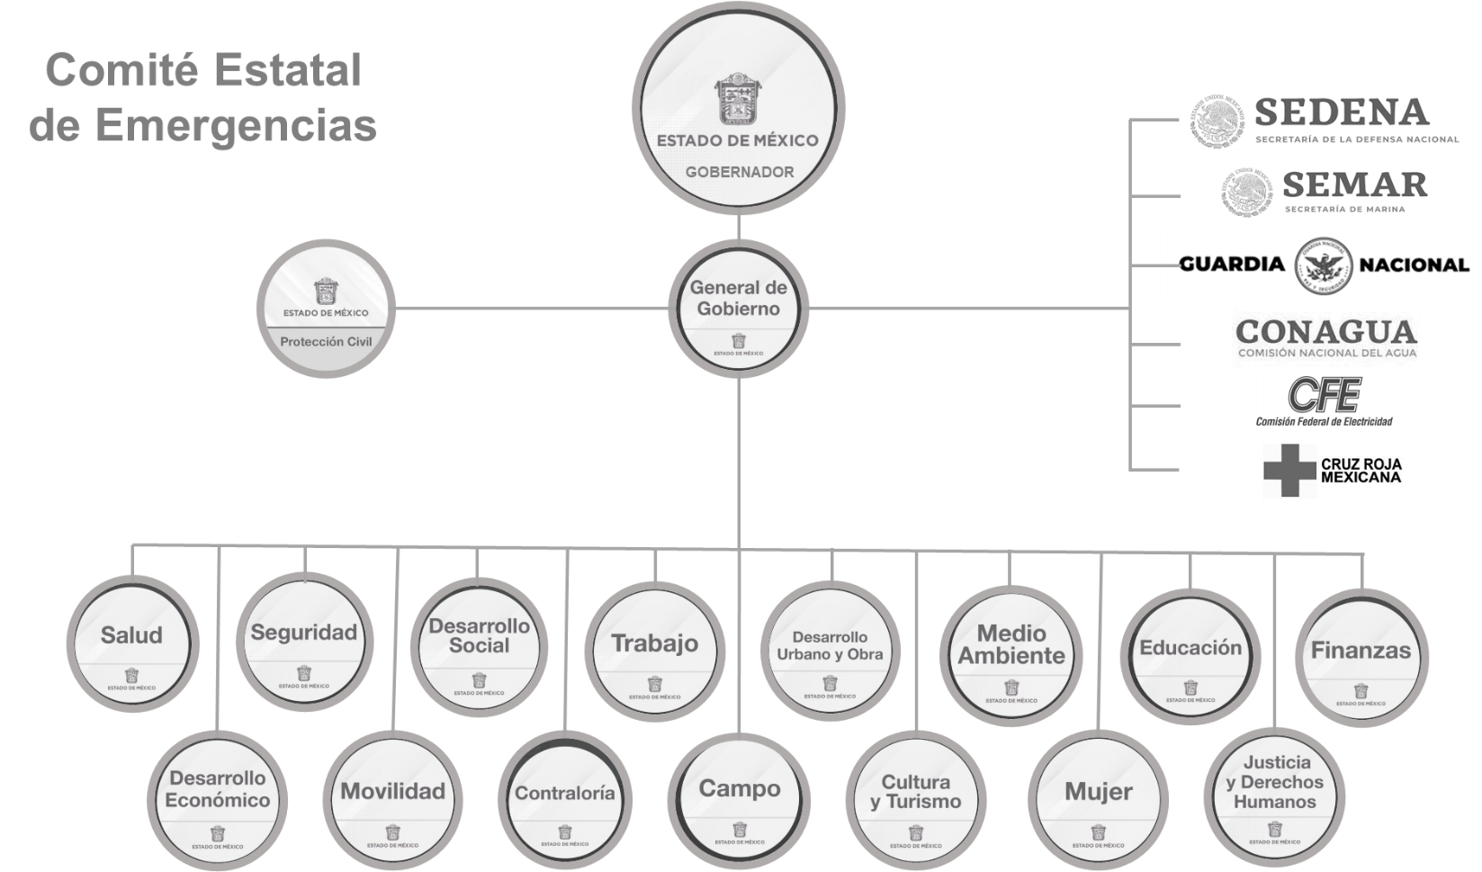

*Figura 4. Estructura organizacional del Comité Estatal de Emergencias*

**6. Acciones del Programa Preventivo**

**6.1. Gestión Integral del Riesgo**

La gestión integral de riesgos es el conjunto de acciones encaminadas a la identificación, análisis, evaluación, control y reducción de los riesgos, considerándolos por su origen multifactorial y en un proceso permanente de construcción, que involucra a los tres niveles de gobierno, así como a los sectores de la sociedad, lo que facilita la realización de acciones dirigidas a la creación e implementación de políticas públicas, estrategias y procedimientos integrados al logro de pautas de desarrollo sostenible, que permitan combatir las causas estructurales de los desastres y fortalezcan las capacidades de resiliencia o resistencia de la sociedad.

Involucra las etapas de: identificación de los riesgos y/o su proceso de formación, previsión, prevención, mitigación, preparación, auxilio, recuperación y reconstrucción.

Las políticas, estrategias y acciones de coordinación del presente programa, se llevarán a cabo con pleno respeto a la soberanía y autonomía de los municipios del Estado de México, los cuales deberán elaborar su respectivo Programa Preventivo para Sismos. Es importante que en caso de que algún municipio sufra afectaciones como consecuencia de la ocurrencia de un sismo, emita su reporte a la Coordinación General de Protección Civil y Gestión Integral del Riesgo, con la finalidad de activar los mecanismos de coordinación y apoyo contemplados en el marco del Comité Estatal de Emergencias.

Las autoridades de Protección Civil tienen la encomienda de llevar a cabo las acciones necesarias de prevención, dar prioridad a la población vulnerable y de escasos recursos económicos, proporcionando albergue, apoyos materiales y en su caso psicológicos, entre otros, respecto a la atención y recuperación por el impacto destructivo de los sismos.

Se incluirán en el Programa Preventivo para Sismos, a las instancias responsables de los diferentes ámbitos de los Gobiernos Federal, Estatal y Municipal, para que realicen acciones de carácter preventivo, de auxilio y de recuperación; de igual forma, se fomentará la corresponsabilidad, coordinación y comunicación con los sectores social y privado, incluyendo a la población en general, ante este fenómeno perturbador.

**6.1.1. Identificación de los riesgos y/o su proceso de formación**

El Estado de México comprende dos provincias fisiográficas: la Cordillera o Eje Neovolcánico y la Sierra Madre del Sur, debido a esto en su mayor parte está constituido por rocas volcánicas, depósitos sedimentarios fluviales y lacustres (Figura 5).

Las estructuras volcánicas más notables están representadas por la Sierra Nevada, constituida por los Volcanes Popocatépetl e Iztaccíhuatl, así como por los domos volcánicos de los Cerros Telapón y El Mirador o Monte Tláloc en el Parque Nacional Zoquiapan (Ixtapaluca y Texcoco). En el Valle de Toluca tenemos al Volcán Xinantécatl o Nevado de Toluca y el Volcán de Jocotitlán.

Se presentan sistemas de fallas geológicas normales, una en el Valle de Toluca, en la zona de Ixtlahuaca-Perales y la falla de Tixmadejé-Acambay, en el municipio de Acambay, localizándose en las proximidades algunos asentamientos rurales como Cerritos de Tixmadejé, Buenavista, Mesa de Garnica, Las Peñas y Santo Domingo Shomeje.

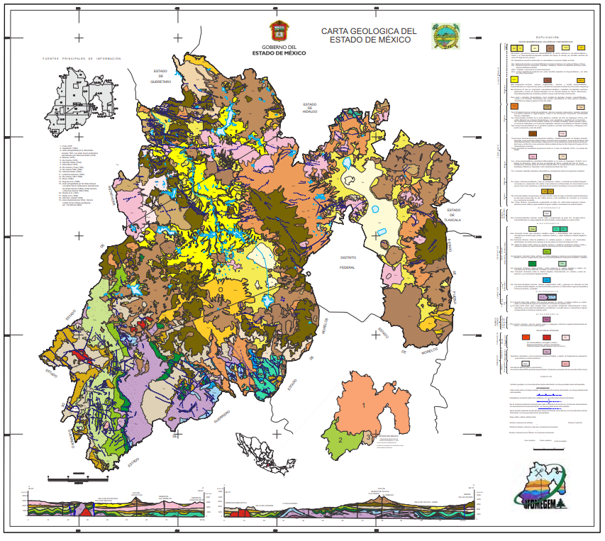

*Figura 5. Carta Geológica del Estado de México*

Fuente: Instituto de Fomento Minero y Estudios Geológicos del Estado de México

<https://ifomegem.edomex.gob.mx/sites/ifomegem.edomex.gob.mx/files/files/Inf%20Geologico%20Minera/Carta_Geol%C3%B3gica_Edo_Mex.pdf>

**6.1.2. Previsión**

* Una vez identificados los riesgos en las diferentes zonas del Estado de México, se deben adoptar medidas para mitigar o eliminar los riesgos que estos representan.
* La Coordinación General de Protección Civil y Gestión Integral del Riesgo, coadyuvará con las autoridades municipales que lo soliciten, para identificar regionalmente los peligros generados por los movimientos sísmicos.
* La Coordinación General de Protección Civil y Gestión Integral del Riesgo en conjunto con las Unidades Municipales de Protección Civil, promoverán la adopción de acciones de autoprotección ante los posibles impactos destructivos de los sismos.

**6.1.3. Prevención**

* En esta fase se prepara y organiza la operación del Comité Estatal de Emergencias y los comités municipales de emergencias.
* Se coordina con los municipios y áreas de comunicación social de los Gobiernos Estatal y Municipales, la difusión de información de carácter preventivo dirigida a la población sobre el riesgo, su probabilidad de ocurrencia y las medidas de autoprotección necesarias.
* Se coordina con los municipios la realización de acciones preventivas necesarias en zonas de riesgo.
* Se mantiene monitoreo permanente y vigilancia sobre el riesgo.

**6.1.4. Mitigación**

* Se impulsan campañas de difusión para informar a la población en general, qué es lo que debe hacer antes, durante y después de la ocurrencia de un sismo (Figura 6).
* En conjunto con las instancias competentes, se implementan acciones y obras que permitan disminuir los posibles efectos destructivos de un sismo en las construcciones en general, así como en la infraestructura urbana.

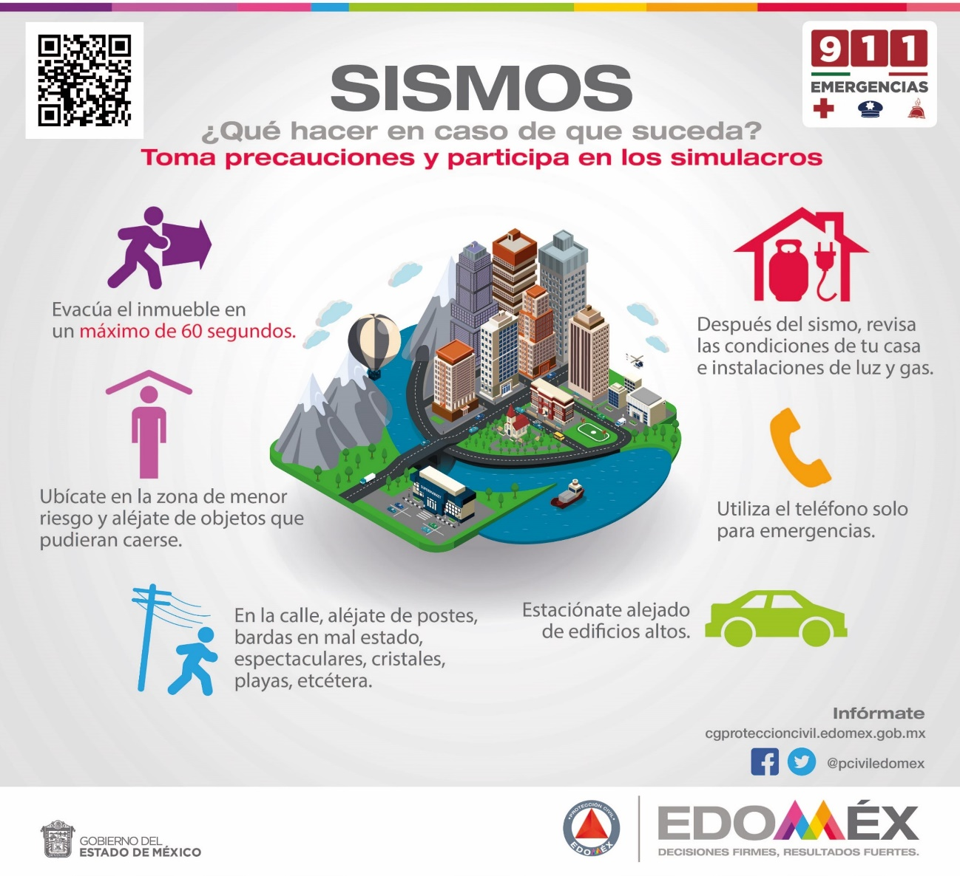

*Figura 6. Infografía. SISMOS, ¿Qué hacer en caso de que suceda?*

Fuente: Coordinación General de Protección Civil y Gestión Integral del Riesgo del Estado de México

https://cgproteccioncivil.edomex.gob.mx/sites/cgproteccioncivil.edomex.gob.mx/files/files/Publicaciones/INF_2021/Sismos_0821.jpg

**6.1.5. Preparación**

* Se ensaya, a través de simulacros, la activación y operación del Comité Estatal de Emergencias.
* Se verifican las condiciones de seguridad y operabilidad de los inmuebles destinados para habilitarse como refugios temporales, en caso de ser necesaria su habilitación ante el escenario de sismo que requiera evacuación y alojamiento temporal de población.
* Se determina y prevé la necesidad del uso de vehículos para transporte de personas en caso de desplazamiento de zonas de afectación.

**6.1.6. Auxilio**

* Se activa y opera el Comité Estatal de Emergencias, así como los comités municipales de emergencias, en estrecha vinculación y coordinación de las autoridades de los tres niveles de gobierno, con la participación de los sectores privado y social, para coordinar las acciones inmediatas de auxilio a la población.

**6.1.7. Recuperación y reconstrucción**

* Una vez estabilizada la etapa de emergencia, se mantiene en operación el Comité Estatal de Emergencias para iniciar con la implementación de acciones que permitan transitar hacia la etapa de recuperación.
* Se establece la operación de las mesas de trabajo específicas, con la participación de aquellas dependencias e instituciones con facultades y atribuciones para la ejecución de programas, instrumentos financieros y acciones, que permitan planificar e instrumentar las obras de reconstrucción necesarias en las zonas afectadas.

**6.2. Continuidad de Operaciones del Sistema Estatal de Protección Civil**

La continuidad de operaciones es el proceso de planeación, documentación y actuación que garantiza que las actividades sustantivas de las instituciones públicas, privadas y sociales, afectadas por un agente perturbador, puedan recuperarse y regresar a la normalidad en un tiempo mínimo.

Esta planeación debe estar contenida en un documento o serie de documentos cuyo contenido se dirija hacia la prevención, respuesta inmediata, recuperación y restauración, todas ellas avaladas por sesiones de capacitación continua y realización de simulacros.

En este contexto, la continuidad de operaciones se debe entender como un elemento de la continuidad de gobierno e implica garantizar que el trabajo del Sistema Estatal de Protección Civil no sea vea interrumpido ante la ocurrencia de una emergencia o desastre, a fin de asegurar la gobernanza y la ejecución de sus funciones esenciales.

Por lo anterior, cada dependencia e institución que forma parte del Sistema Estatal, trabaja de manera independiente y en algunos casos de manera transversal, para garantizar la operación básica diaria de sus funciones críticas ante posibles interrupciones.

El Comité Estatal de Emergencias, como mecanismo de coordinación, de igual forma implementa las acciones necesarias para garantizar su operación.

Los elementos mínimos a considerar para planeación de la continuidad de operaciones son:

* Identificación de funciones críticas o esenciales.
* Ubicación, establecimiento y habilitación de sedes alternas de operación.
* Línea de sucesión o cadena de mando.
* Recursos humanos indispensables para ejecutar las funciones críticas.
* Dependencias e interdependencias, internas y externas, con áreas de gobierno, instituciones de los sectores privado y social, vinculados en la ejecución de las funciones críticas.
* Recursos materiales, financieros y equipamiento mínimos para que el personal realice las funciones críticas.
* Planes de comunicación.
* Protección y respaldo de información y bases de datos.
* Activación del plan de continuidad de operaciones, que describa los pasos a seguir para detonar las actividades incluidas en el plan, así como asegurar la ejecución de las funciones esenciales.

**6.3. Políticas transversales**

**6.3.1. Igualdad de género**

Como lo establece el Plan Estatal de Desarrollo 2017-2023, el Gobierno del Estado de México promueve la igualdad de género siendo una de las prioridades y una política transversal que impacta la totalidad de las políticas públicas, para ofrecer y crear igualdad de oportunidades para las mujeres, fomentando la participación activa de las mujeres en todos los ámbitos de la vida social.

Por lo anterior y con el objetivo de incluir tanto a mujeres como a hombres en el ámbito de la protección civil y la gestión integral de riesgos, se fomenta la participación equitativa de ambos en el diseño, desarrollo e implementación de los programas preventivos.

Por lo cual, la Coordinación General de Protección Civil y Gestión Integral del Riesgo del Estado de México, está comprometida en adoptar medidas en apego a las diferentes disposiciones sobre igualdad de género, tales como:

* Inducir y conducir las labores de protección civil y gestión integral de riesgos con enfoque de igualdad de género en el Estado de México.
* Brindar asesoría y capacitación en la materia a mujeres y hombres.
* Registrar de manera diferenciada a las mujeres y hombres que participan en eventos masivos de en la materia (jornadas regionales, simulacros, cursos y campañas de difusión de información).
* Promover el enfoque de igualdad de género cuando se presenta alguna situación de emergencia o desastre, ya sea en Centros de Salud, Refugios Temporales, Centros de Acopio, entre otros.
* Considerar a las mujeres para que participen activamente en el proceso de alertamiento, debido a que muchas de ellas fungen como jefas de familia al permanecer los hombres fuera de la comunidad por buscar un mejor ingreso para la familia.

**6.3.2. Grupos en situación de discriminación**

Se entiende por discriminación a toda forma de preferencia, distinción, exclusión, repudio, desprecio, incomprensión, rechazo o restricción que, basada en el origen étnico o nacional como el antisemitismo o cualquier otro tipo de segregación; sexo o género; edad; discapacidad; condición social o económica; condiciones de salud; embarazo; lengua; religión; opiniones; predilecciones de cualquier índole; estado civil o alguna otra que tenga por efecto impedir o anular el reconocimiento o el ejercicio de los derechos fundamentales en condiciones de equidad e igualdad de oportunidades y de trato de las personas.

También se entenderá como discriminación toda forma de xenofobias y por discriminación múltiple, a la situación específica en la que se encuentran las personas que al ser discriminados por tener simultáneamente diversas condiciones, ven anulados o menoscabados sus derechos.

En el Estado de México está prohibida cualquier forma de discriminación que tenga por objeto impedir o anular a cualquier persona en el goce y el ejercicio de los derechos fundamentales a que se refiere el orden jurídico mexicano, así como la Ley para Prevenir, Combatir y Eliminar Actos de Discriminación en el Estado de México.

Por lo anterior, las autoridades estatales y municipales están obligadas a adoptar las medidas positivas y compensatorias que tiendan a favorecer condiciones de equidad e igualdad real de oportunidades y de trato, así como para prevenir y eliminar toda forma de discriminación de las personas.

Ante ello la Coordinación General de Protección Civil y Gestión Integral del Riesgo del Estado de México, considera acciones de gestión de riesgos que darán prioridad a los grupos en situación de vulnerabilidad, entre otras:

*Cuadro 1. Acciones implementadas para priorizar la atención a grupos en situación de discriminación.*

| **Grupos en situación de discriminación** | **Acciones** |
| --- | --- |
| Personas adultas mayores | * Considerar a las casas hogar, albergues, residencias de día o cualquier otro tipo de atención, para la protección de las personas adultas mayores que residen en ella en caso de alguna emergencia o desastre, así como en la preparación y ejecución de simulacros. |
| Personas con creencias religiosas diferentes | * Para el caso de los refugios temporales, respetar los horarios y espacios de las prácticas religiosas que deban seguir. |
| Población afrodescendiente | * Impulsar la participación de las personas afrodescendientes en las acciones de Protección Civil. |
| Grupos indígenas y minorías étnicas | * Implementar en los materiales de difusión, mensajes y recomendaciones, la traducción a lenguas indígenas. |
| Personas migrantes y refugiados | * Realizar campañas permanentes para dar información y sensibilizar a las personas migrantes que transiten por el Estado de México, sobre los riesgos a los que están expuestos. |
| Mujeres | * Impulsar la participación de las mujeres en las acciones de Protección Civil por ejemplo, en los Comités y Consejos. |
| Personas con discapacidad | * Incorporar en los procedimientos de emergencia a las personas con discapacidad. * Considerar sistemas de alarma de acuerdo con las características del Estado o Municipio y a los diferentes tipos de discapacidad, que permitan alertar en caso de emergencia o desastre. * Realizar simulacros con la participación de personas con discapacidad. * Implementar los criterios necesarios para la accesibilidad a la información en las campañas de difusión de los Sistemas Municipales para todos los tipos de discapacidad. |
| Personas que viven con VIH | * Garantizar la prestación de servicios médicos a personas que viven con VIH, a su vez se respete los derechos humanos, libre de prejuicios y discriminación. |
| Personas que tienen una preferencia u orientación sexual diferente de la heterosexual | * Capacitar y sensibilizar a las áreas que atienden emergencias o desastres sobre el derecho a la igualdad y no discriminación para personas que tienen una preferencia u orientación sexual diferente de la heterosexual. |
| Niños y niñas | * Considerar a las instituciones educativas, recreativas, albergues, guarderías, para la protección de los menores que transiten en ellas en caso de alguna emergencia o desastre, así como en la preparación y ejecución de simulacros. * Fomentar en los niños y niñas la integración en acciones de Protección Civil. * Difundir información y sensibilizar a los menores sobre los riesgos a los que están expuestos. |
| Personas jóvenes | * Fomentar que las personas jóvenes sean integradas en proyectos comunitarios y acciones de Protección Civil. |
| Personas de escasos recursos económicos | * Contemplar albergues y refugios temporales para personas en situación de calle. * Promover la participación de las personas de escasos recursos económicos y personas en situación de calle, en los programas de capacitación y difusión de la cultura de la Protección Civil. |

**7. Manejo de la emergencia**

En concordancia con el artículo 21 de la Ley General de Protección Civil, en una situación de emergencia, el auxilio a la población debe constituirse en una función prioritaria de la protección civil, por lo que las instancias de coordinación deberán actuar en forma conjunta y ordenada.

Con la finalidad de iniciar las actividades de auxilio en caso de emergencia, la primera autoridad que tome conocimiento de ésta, deberá proceder a la inmediata prestación de ayuda e informar tan pronto como sea posible a las instancias especializadas de protección civil.

La primera instancia de actuación especializada, corresponde a las Unidades Internas de Protección Civil de cada instalación pública o privada, así como a la autoridad municipal que conozca de la situación de emergencia. Además, corresponderá en primera instancia a la Unidad Municipal de Protección Civil el ejercicio de las atribuciones de vigilancia y aplicación de medidas de seguridad.

En caso de que la emergencia o desastre supere la capacidad de respuesta del municipio, acudirá a la Coordinación General de Protección Civil y Gestión Integral del Riesgo, la cual detonará la activación del Sistema Estatal de Protección Civil, en apoyo a las autoridades municipales. Si ésta resulta insuficiente, se procederá a informar a las instancias federales correspondientes, las que actuarán de acuerdo con los programas establecidos al efecto.

**7.1. Alertamiento**

El alertamiento es la acción que tiene por objeto informar de manera oportuna, precisa y suficiente a las autoridades responsables de participar en las acciones de respuesta y a la población sobre la presencia o impacto de un agente perturbador, con el fin de salvaguardar su integridad, sus bienes, la planta productiva y el medio ambiente y garantizar el funcionamiento de los servicios esenciales de la comunidad.

En el Estado de México, como en todo el país, opera el Código de Emergencias 911, a través del cual la ciudadanía puede solicitar el apoyo de la Secretaría de Seguridad del Estado de México, policías municipales, Fiscalía General de Justicia del Estado de México, Cruz Roja, Bomberos y Protección Civil.

Todas las llamadas de emergencia son atendidas en los Centros de Control, Comando, Comunicación, Cómputo y Calidad, mejor conocidos como C5 de Toluca y Ecatepec, las cuales serán canalizadas de manera inmediata a las dependencias correspondientes, por lo que en caso de sismo, el Código de Emergencias 911, se puede constituir como el primer medio de alertamiento.

Por otra parte, nuestro país cuenta con el Sistema de Alerta Sísmica Mexicano (SASMEX), el cual es un sistema de alerta temprana para sismos, que avisa a la población con decenas de segundos antes de la llegada de un sismo, con el fin de que la sociedad realice acciones que protejan la vida y reduzcan la pérdida de bienes materiales.

Cumple con los cuatro elementos que precisa la Organización de las Naciones Unidas (ONU), para conformar un sistema de alerta temprana para sismos (conocimiento del riesgo; sistema de monitoreo y alerta; difusión y comunicación; y capacidad de respuesta), es una herramienta tecnológica de prevención con fundamentos científicos en sus subsistemas, algoritmos de detección y alertamiento.

Los avisos de alerta de SASMEX son de difusión pública y gratuita en las ciudades en riesgo dentro de su cobertura geográfica, que abarca con 97 sensores sísmicos la región sísmica más activa del país a lo largo del océano Pacífico en la zona de subducción de la Placa de Cocos y Placa de Norteamérica, en los estados de Jalisco, Colima, Michoacán Guerrero, Oaxaca y Puebla (Figura 7).

Los avisos de alerta sísmica del SASMEX son recibidos por la población de la Ciudad de México, Puebla, Acapulco, Chilpancingo, Morelia, Oaxaca y Toluca (que redifunde el aviso de la Ciudad de México).

Los sensores del SASMEX monitorean las zonas de peligro sísmico y reconocen sismos en un radio próximo a 90 km. Estiman en los primeros segundos de la detección del sismo su posible magnitud. Con los datos que envían los sensores, a cada ciudad determina la distancia entre el sismo para decidir la difusión del aviso de alerta sísmica.

Para cada ciudad, la alerta sísmica se activará:

1. Si en los primeros segundos de la detección sísmica, al menos 2 estaciones rebasan los niveles de energía preestablecida.
2. Dependiendo la estimación de energía del sismo.
3. Dependiendo de la magnitud estimada del sismo y la distancia a la ciudad a alertar:
4. Magnitud mayor a 5 que ocurra a no más de 250 km.
5. Magnitud mayor a 6 que ocurra a más de 350 km.
6. Magnitud mayor a 5.5 que ocurra a no más de 350 km.

Un sismo No AMERITA aviso de alerta cuando ocurre lejos de la zona de cobertura de detección del SASMEX, está muy lejos de la ciudad a alertar o cuando las estimaciones de la energía del sismo no rebasan los niveles establecidos.

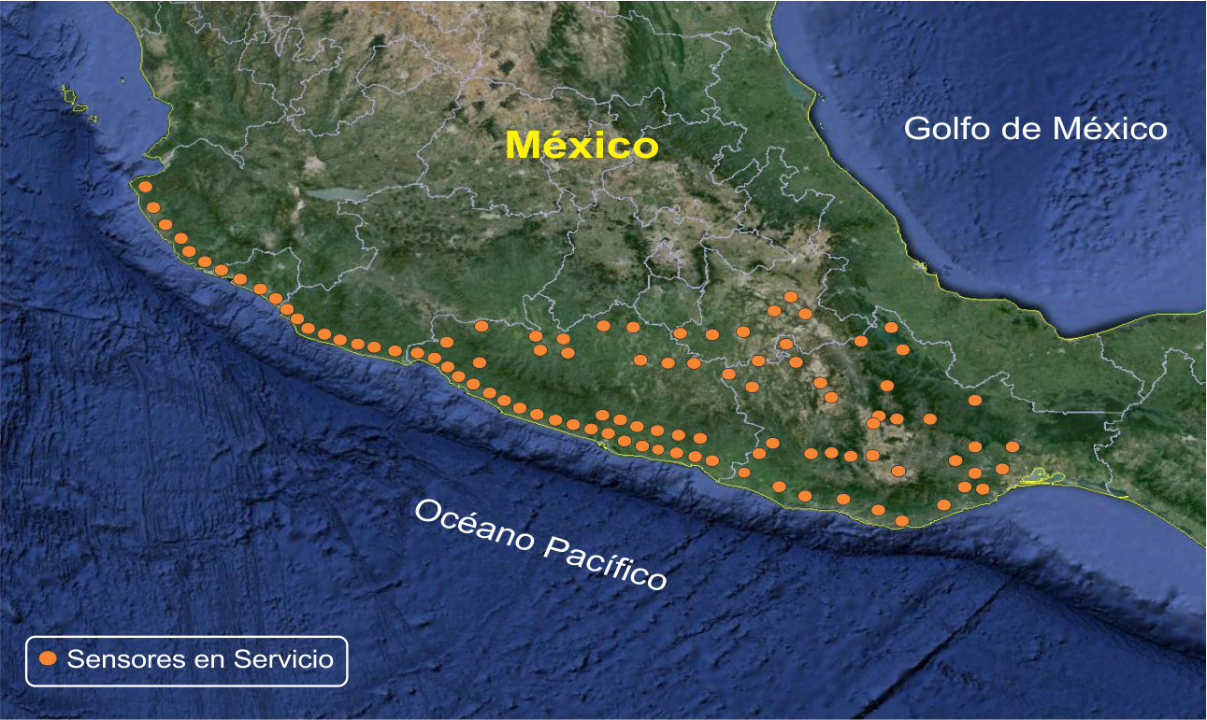

*Figura 7. Cobertura geográfica de monitoreo sísmico del SASMEX*

Fuente: Centro de Investigación y Registro Sísmico, A.C.

http://www.cires.org.mx/sasmex_n.php

El SASMEX considera como tiempo de oportunidad, el intervalo de tiempo entre el momento que la población escucha el sonido oficial de alerta sísmica, y el momento en que el sismo llega a la Ciudad en las fases sísmicas de mayor intensidad. Proporciona desde 20 hasta 120 segundos de tiempo de oportunidad aproximadamente, antes de la llegada de un sismo dependiendo de la distancia al epicentro y las primeras detecciones de las estaciones.

La alerta sísmica se difunde a través de radios con protocolo multi-alerta EAS-SAME (Emergency Alert System- Specific Area Message Encoding), los cuales se han instalado principalmente en escuelas de educación básica y edificios de gobierno. De igual forma, es difundida a la población del Estado de México, a través de los altoparlantes instalados en las torres que pertenecen a los C5 de Toluca y Ecatepec.

Por lo anterior, el Comité Estatal de Emergencias se activa ante la ocurrencia de un sismo cuyos efectos sean percibidos en el Estado de México, bajo las siguientes características:

* Sismo de magnitud igual o mayor 7, conforme a los primeros reportes emitidos por el Servicio Sismológico Nacional.
* Sismo de magnitud menor a 7, siempre y cuando, a consecuencia del mismo:
  1. Algún miembro del Sistema Estatal de Protección Civil reporte derrumbes en inmuebles o infraestructura urbana del Estado de México, o en alguna otra entidad afectada.
  2. La Secretaría de Salud o las instituciones de atención prehospitalaria reporten pérdidas humanas o recepción de personas lesionadas en las unidades hospitalarias del Estado de México y que rebasen su capacidad.
  3. A petición de la Coordinación General de Protección Civil y Gestión Integral del Riesgo.

**7.2. Centro de operaciones de emergencia**

El centro de operaciones de emergencia se conceptualiza como la instancia responsable de promover, planear y mantener la coordinación y operación conjunta, entre las dependencias e instituciones de los tres niveles de gobierno, involucradas en la respuesta a emergencias y desastres.

En este contexto, el centro de operaciones de emergencia es donde se constituye el Comité Estatal de Emergencias y se establece físicamente en la sala de crisis de los Centros de Control, Comando, Comunicación, Cómputo y Calidad de Toluca y Ecatepec; en su caso y dependiendo de la magnitud de las afectaciones provocadas por el sismo, el centro de operaciones de emergencia se podría reubicar a otra instalación con características similares a los C5 de Toluca y Ecatepec.

* C5 Toluca

Boulevard Miguel Alemán 175, Santa María Totoltepec, C.P. 52106, Toluca

Teléfono 72 2275 8300

* C5 Ecatepec

Av. Carlos Hank González 87, Potrero Chico, C.P. 55119, Ecatepec de Morelos

Teléfono 55 3398 5882

**7.3. Coordinación y manejo de la emergencia**

Consiste en el establecimiento de sistemas y mecanismos para la adecuada coordinación de las dependencias, entidades, organismos, sectores y recursos que intervienen en las acciones de atención durante una situación de emergencia o desastre.

El Comité Estatal de Emergencias se constituye como la instancia de coordinación y manejo de una emergencia o desastre ocasionado por un sismo, para la ejecución de acciones tales como:

* Resguardo y seguridad de la población.
* Aplicación de planes y programas de emergencia, de continuidad de operaciones y de continuidad de gobierno.
* Evaluación de daños, necesidades y riesgos.
* Auxilio médico, protección de la vida, búsqueda y rescate.
* Restablecimiento de servicios estratégicos (energía eléctrica, agua potable, transporte, vías de comunicación y abastecimiento de combustibles).
* Abrigo, refugio, alimentación y abasto de insumos.
* Vigilancia y operación de instalaciones estratégicas.
* Proceso controlado de la información de la emergencia.

En el terreno, para la atención de los diferentes escenarios de emergencia específicos que se pueden llegar a presentar, se auxilia de la aplicación de la herramienta de administración de emergencias conocida como Sistema de Comando de Incidentes (SCI), conformada por las siguientes funciones y estructura básica (Figura 8):

1. Mando: Consiste en administrar, coordinar, dirigir y controlar los recursos en la escena ya sea por competencia legal, institucional, jerárquica o técnica.
2. Planificación: Prepara y divulga el Plan de Acción del Incidente (PAI), registra y lleva el control del estado de todos los recursos del incidente. Ayuda a garantizar que el personal de respuesta cuente con la información precisa y proporciona recursos como mapas y planos de los sitios.
3. Operaciones: Organiza, asigna y supervisa todos los recursos tácticos o de respuesta asignados al incidente o evento. Se manejan todas las operaciones de la respuesta.
4. Logística: Proporciona todos los recursos y servicios requeridos para facilitar y apoyar las actividades durante un incidente.
5. Administración/Finanzas: Es responsable de todos los aspectos del análisis financiero y de costos del incidente, incluyen la negociación de los contratos y servicios, llevar el control del personal y de los equipos, documentar y procesar los reclamos de los accidentes y las lesiones que ocurran en el incidente, mantener un registro continuo de los costos asociados con el incidente y preparar el informe de gastos.
6. Seguridad: Garantiza la seguridad del personal de respuesta.
7. Información Pública: Divulga información y mantiene relaciones con los medios de comunicación.
8. Enlace: Contacta y mantiene el enlace para los representantes de las instituciones de ayuda y cooperación; incluyendo a los organismos de primera respuesta, salud y otras organizaciones.

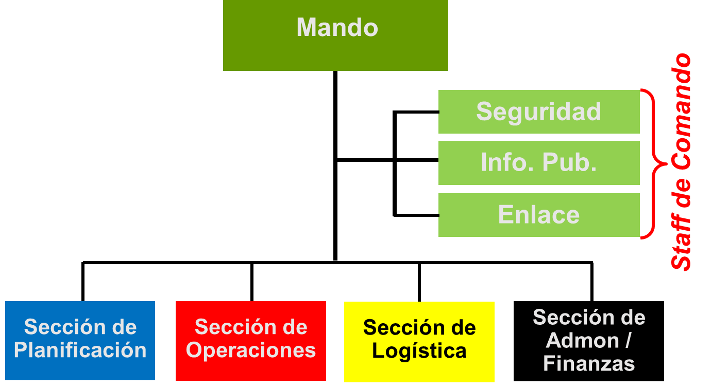

*Figura 8. Estructura básica del SCI.*

**7.4. Evaluación de daños y análisis de necesidades**

Consiste en evaluar y cuantificar los daños producidos por un fenómeno perturbador para determinar la dimensión física y social de las afectaciones, la estimación de la pérdida de vidas humanas y bienes, las necesidades que deben satisfacerse y la determinación de posibles y nuevos riesgos.

La evaluación de daños derivada de la ocurrencia de un sismo, se puede categorizar en cuatro grandes rubros:

1. Salud: Personas fallecidas, heridas, desaparecidas; centros de atención médica (camas disponibles y recurso humano disponibles).
2. Líneas vitales: Afectación en los sistemas de agua potable, alcantarillado, energía, telecomunicaciones, vías de transportación (aeropuertos, carreteras y sistemas de transportación masiva).
3. Vivienda y edificios públicos: Daños en viviendas, escuelas, edificios públicos, centros asistenciales, centros de atención médica.
4. Infraestructura productiva: Afectaciones y daños en los sectores primario (agropecuario), secundario (industrial y manufacturero) y terciario (comercial, bancario, turístico y recreativo).

**7.5. Seguridad**

Acciones de protección a la población contra riesgos de cualquier tipo, susceptibles de afectar la vida, la paz social y bienes materiales en una situación de emergencia o desastre.

Dichas acciones se implementan a través del Sistema Estatal de Seguridad Pública y de los Sistemas Municipales de Seguridad Pública, en su caso con el apoyo del Ejercito Mexicano, la Marina y la Guardia Nacional, con la finalidad de:

1. Resguardar las zonas afectadas, estableciendo señalizaciones en las zonas restringidas y/o peligrosas.
2. Proporcionar seguridad y vigilancia en los puntos de concentración y centros estratégicos.
3. Desplegar en los sectores evacuados preventivamente, los dispositivos de seguridad para evitar abusos y robos.
4. Apoyar en acciones de evacuación, acordonamiento, custodia y protección de personas, propiedades públicas y particulares de zonas de riesgo, para prevenir actos de pillaje o vandalismo.

**7.6. Búsqueda, salvamento y rescate**

Consiste en la activación y coordinación de acciones operativas de los grupos y equipos especializados para la búsqueda, localización y rescate de aquellas personas que pudiesen haber quedado atrapadas, derivado del colapso de estructuras ante por los efectos del sismo.

Asimismo, implica las acciones y tareas para salvaguardar a la población que se ubique en zonas catalogadas de alto riesgo ante el colapso o potencial colapso de estructuras, para su traslado a zonas o lugares que garanticen su seguridad en refugios temporales.

Los refugios temporales, se refieren a las instalaciones físicas que se pueden habilitar para brindar temporalmente protección y bienestar a las personas que no tienen posibilidades inmediatas de acceso a una habitación segura en caso de un riesgo inminente, una emergencia, siniestro o desastre, como lo puede ser un sismo.

El establecimiento y la gestión administrativa de los refugios temporales requieren de especial atención en materia de salud pública por el riesgo que representa concentrar parte de la población en un lugar adaptado.

El inventario de refugios temporales con los que cuenta cada uno de los Municipios del Estado de México, está disponible para su consulta en la página de internet de la Coordinación General de Protección Civil y Gestión Integral del Riesgo, en el hipervínculo:

<http://cgproteccioncivil.edomex.gob.mx/refugios_temportales>

**7.7. Servicios estratégicos y equipamiento**

Función orientada a atender los daños causados por un fenómeno perturbador a los bienes de la colectividad, de importancia decisiva para su sostén y desarrollo; y reorganizar los servicios, ofreciendo en su caso alternativas de prestación.

De manera conjunta y coordinada, el Sistema Estatal de Protección Civil y los Sistemas Municipales, encausan sus esfuerzos en la atención a los daños en la infraestructura social y la prestación de servicios públicos, evaluando sus condiciones operativas para determinar estrategias que permitan reanudar dichos servicios a la brevedad.

Asimismo, se prevé necesidades de víveres, combustibles, refacciones, equipo de trabajo y personal operativo especializado.

**7.8. Salud**

Son las acciones orientadas a proporcionar los servicios médicos necesarios que permitan salvar vidas, prevenir enfermedades y evitar epidemias ante una emergencia o desastre.

Esta función será implementada de manera conjunta por las instituciones, organismos auxiliares de la administración pública estatal y las personas físicas y morales de los sectores social y privado que conforman el Sistema Estatal de Salud, coordinados por la Secretaría de Salud, a través del Comité Estatal de Emergencias.

Durante una emergencia o desastre originada por la ocurrencia de un sismo de gran magnitud, es de vital importancia implementar acciones preventivas para evitar brotes epidemiológicos, ante la posibilidad de rupturas y colapsos de los sistemas de alcantarillado y agua potable, por lo que además de ejecutar acciones para brindar atención médica prehospitalaria y hospitalaria a las víctimas, las labores para realizar control de vectores y sanidad, se constituyen en indispensables.

**7.9. Aprovisionamiento**

Función orientada a suministrar víveres, agua, medicamentos, material de abrigo y otros elementos necesarios para la población afectada y aquella localizada en refugios temporales.

A través del Comité Estatal de Emergencias y con base en la información recabada en las evaluaciones inicial y complementarias de daños y análisis de necesidades, se determinan los requerimientos para el aprovisionamiento oportuno y transparente de bienes, medicamentos y productos básicos que requiere la población afectada o localizada en refugios temporales, así como de los grupos participantes en las acciones de auxilio a la población.

En la implementación de esta función, la participación de los grupos voluntarios tiene un papel de suma importancia, por lo que las estrategias definidas en el marco del Comité Estatal de Emergencias para las acciones de aprovisionamiento deben considerar desde un inicio, la coordinación de la participación de los grupos voluntarios, con la finalidad de optimizar esfuerzos y brindar respuesta oportuna a la población afectada.

En este marco de acciones y con base en las evaluaciones de daños y análisis de necesidades, se vuelve de gran relevancia determinar si la capacidad de respuesta de las instituciones del estado permite hacer frente al aprovisionamiento requerido, o bien, es necesaria la implementación de centros de acopio y donaciones, para lo cual y de igual forma optimizar este proceso, se deberán establecer con claridad y especificidad los bienes a solicitar y captar en los centros de acopio.

En este orden de ideas, una herramienta disponible para, en su caso, hacer llegar donaciones en especie de manera eficiente a través de la población solidaria, es la implementación del Sistema de Compras Remotas de Donativos, para lo cual se deberán aplicar con estricta transparencia lo dispuesto en los *“Lineamientos que deberán observar las dependencias y entidades de la Administración Pública Federal, así como las entidades federativas, en vinculación con el sector privado para establecer el Sistema de Compras Remotas de Donativos, su administración, control y distribución para auxiliar a la población afectada en caso de emergencia o desastre de origen natural”*, publicados en el Diario Oficial de la Federación el 4 de octubre de 2018.

**7.10. Comunicación social de la emergencia**

En una situación de emergencia o desastre, la comunicación social de la emergencia es de vital importancia para brindar información oportuna y veraz a la población e instituciones, creando confianza, reduciendo la ansiedad y diluyendo rumores, sobre el impacto real del sismo y las acciones que el estado implementa para responder y brindar auxilio inmediato a la población, despejando así cualquier vacío de información que fácilmente puede ser cubierto por un sinnúmero de fuentes de información no oficiales.

Por ello, la designación de una vocería oficial única se torna de vital importancia para que, a través de un solo canal oficial, se mantenga informada a la población y a la opinión pública en general; en este contexto, el establecimiento de horarios específicos para la implementación de ruedas o comunicados de prensa, es de gran utilidad para ofrecer certidumbre y consolidar información de los avances en la atención de la emergencia en función de los periodos operacionales establecidos en el terreno y el procesamiento de información al seno del Comité Estatal de Emergencias.

Asimismo, la coordinación de la vocería única con los medios de comunicación masiva es de suma importancia, pues a través de éstos, es posible llegar a un mayor número de población, para difundir, entre otra información la ubicación de refugios temporales, de servicios médicos de emergencia, de aprovisionamiento, de la ubicación de puestos de comando en el terreno, etc.

*Cuadro 2. Matriz de responsabilidades del Comité Estatal de Emergencias*

| **COMITÉ ESTATAL DE EMERGENCIAS** | **FUNCIONES** | | | | | | | | | |
| --- | --- | --- | --- | --- | --- | --- | --- | --- | --- | --- |
| **1** | **2** | **3** | **4** | **5** | **6** | **7** | **8** | **9** | **10** |
| Secretaría General de Gobierno | R | R | R | R | R | R | R | R | R | R |
| Secretaría de Finanzas | C | C | C | C | C | R | R | C | R | C |
| Secretaría del Campo | C | C | C | C | C | C | C | C | C | C |
| Secretaría de Seguridad | R | R | C | C | R | R | R | C | C | C |
| Secretaría de Desarrollo Urbano y Obra | C | C | C | C | C | C | R | C | C | C |
| Secretaría de Desarrollo Económico | C | C | C | C | C | C | C | C | C | C |
| Secretaría de Desarrollo Social | C | C | C | C | C | C | C | C | R | C |
| Secretaría de Educación | C | C | C | C | C | C | C | C | C | C |
| Secretaría de Justicia y Derechos Humanos | C | C | C | C | C | C | C | C | C | C |
| Secretaría de la Contraloría | C | C | C | C | C | C | C | C | C | C |
| Secretaría de Movilidad | C | C | C | C | C | C | R | C | C | C |
| Secretaría de la Mujer | C | C | C | C | C | C | C | C | C | C |
| Secretaría de Medio Ambiente | C | C | C | C | C | C | C | C | C | C |
| Secretaría de Cultura y Turismo | C | C | C | C | C | C | C | C | C | C |
| Secretaría del Trabajo | C | C | C | C | C | C | C | C | C | C |
| Secretaría de Salud | C | C | C | C | C | R | R | R | R | C |
| Coordinación General de Protección Civil y Gestión Integral del Riesgo | R | R | R | R | R | R | R | R | R | R |
| Secretaría de la Defensa Nacional | C | C | C | C | R | R | R | R | R | C |
| Secretaría de Marina | C | C | C | C | R | R | R | R | R | C |
| Guardia Nacional | C | C | C | C | R | R | R | R | R | C |
| Comisión Nacional del Agua | C | C | C | C | C | C | R | C | C | C |
| Comisión Federal de Electricidad | C | C | C | C | C | C | R | C | C | C |
| Cruz Roja Mexicana | C | C | C | C | C | R | R | R | R | C |

|  |
| --- |
| **R:** Responsable **C:** Corresponsable |

|  |  |  |
| --- | --- | --- |
| **FUNCIONES** | | |
| 1. Alertamiento 2. Centro de operaciones de emergencia 3. Coordinación y manejo de la emergencia | 1. Evaluación de daños y análisis de necesidades 2. Seguridad 3. Búsqueda, salvamento y rescate | 1. Servicios estratégicos y equipamiento 2. Salud 3. Aprovisionamiento 4. Comunicación social de la emergencia |

**8. Vuelta a la normalidad y reconstrucción**

Es el proceso orientado a la reconstrucción y mejoramiento del sistema afectado (población y entorno), así como a la reducción del riesgo de ocurrencia y la magnitud de los desastres futuros.

La reconstrucción inicial y vuelta a la normalidad constituyen, un momento de transición entre la emergencia y un estado nuevo, aquel que consiste en fortalecer la cohesión de la sociedad afectada para mejorar sus condiciones de vida.

Este proceso inicia con la instalación de los comités y subcomités, integrados por dependencias de los tres niveles de gobierno que en cada caso aplique, que permitan consolidar la información y sustento normativo para acceder a los instrumentos financieros de gestión de riesgos, tantos estatales como federales, de ser necesario.

El Comité Estatal de Emergencia continuará operando en esta etapa, con la participación sustantiva de aquellas dependencias e instituciones que se requiera, para encausar sus acciones de tal forma que el proceso de vuelta a la normalidad permita reactivar la vida social y económica de las zonas afectadas.

**9. Directorio de contacto de la Coordinación General de Protección Civil y Gestión Integral del Riesgo**

Coordinación General de Protección Civil y Gestión Integral del Riesgo del Estado de México

* Ubicación: Vialidad Adolfo López Mateos s/n, colonia Las Culturas, C.P. 51350, Zinacantepec
* Teléfonos: 72 2213 0837, 72 2214 2692, 72 2213 1748
* Correo electrónico: [pcivil.usei@edomex.gob.mx](mailto:pcivil.usei@edomex.gob.mx)
* Redes sociales: Facebook y Twitter @pciviledomex
* Locatel: 72 2214 2425

Centro Regional de Protección Civil Amecameca

* Ubicación: Paseo de los Volcanes s/n, colonia Libramiento de Ayapango, C.P. 56900, Amecameca
* Teléfonos: 59 7978 2823, 59 7978 3389

Centro Regional de Protección Civil Naucalpan

* Ubicación: Avenida Parque de Orizaba No. 7, colonia El Parque, C.P. 53398, Naucalpan
* Teléfono: 55 5358 1378

Centro Regional de Protección Civil Tenancingo

* Ubicación: Benito Juárez No. 211 Poniente, colonia Centro, C.P. 52400, Tenancingo
* Teléfono: 71 4142 5732 (H. C. Bomberos Tenancingo)

Centro Regional de Protección Civil Toluca

* Ubicación: Vialidad Adolfo López Mateos s/n, colonia Las Culturas, C.P. 51350, Zinacantepec
* Teléfono: 72 2213 1748

Centro Regional de Protección Civil Tultepec

* Ubicación: Avenida 2 de Marzo s/n, colonia Barrio El Quemado, C.P. 57960, Tultepec
* Teléfono: 55 5892 5653

Centro Regional de Protección Civil Valle de Chalco

* Ubicación: Calle Juan Escutia s/n, colonia Darío Martínez Segunda Sección, Valle de Chalco
* Teléfono: 55 5797 7730